ASSUNTO :. SOLICITO AO EXMO SENHOR PREFEITO MUNICIPAL CARLOS NELSON BUENO, PARA QUE JUNTO AO DEPARTAMENTO COMPETENTE PROVIDENCIE RETIRADA DE ENTULHO, NO FINAL DA RUA EXPEDITO QUARTIERI DO BAIRRO MIRANTE

DESPACHO

SALA DAS SESSÕES____/____/_____

PRESIDENTE DA MESA

INDICAÇÃO Nº DE 2010

SENHOR PRESIDENTE,
SENHORES VEREADORES,

Indico ao Exmo Senhor Prefeito Municipal Carlos Nelson Bueno, para que junto ao Departamento competente, providencie retirada do entulho na estrada da Ponte do Boa, final com a Rua Expedito Quartieri, do Bairro Mirante, onde se encontra com restos de materiais de construção, carne em pacotes, alimentos jogados na estrada, seguidos em anexo.

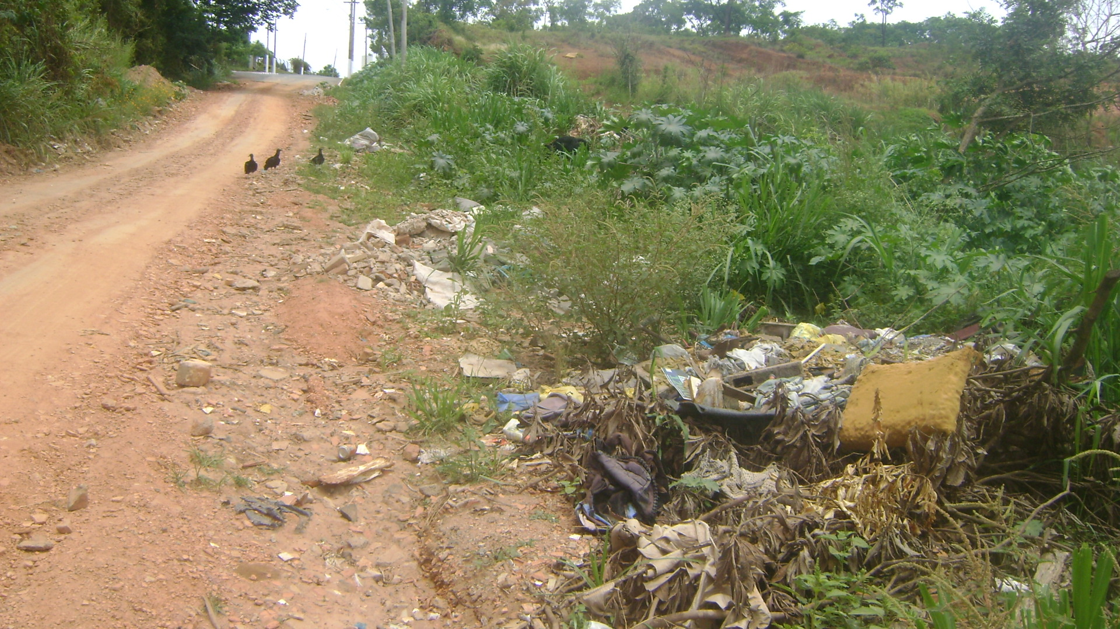

SALA DAS SESSÕES “VEREADOR SANTO RÓTOLLI”, em 24 de Novembro de 2010.

VEREADOR LUIS ROBERTO TAVARES

